EXPERIENCIA
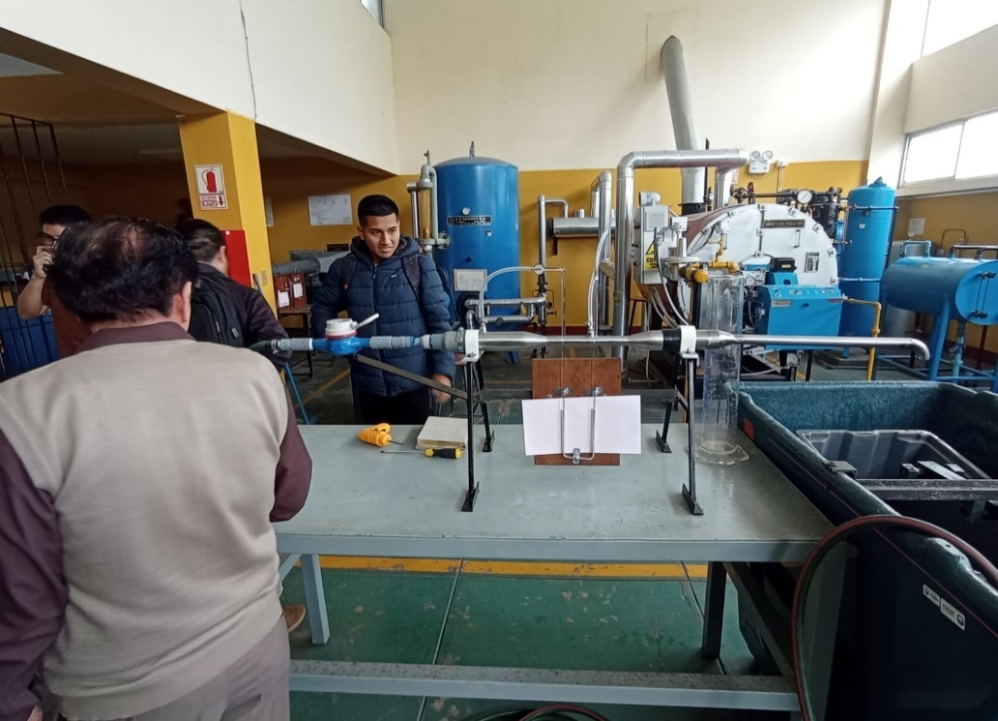

EXPERIENCIA DE TUBO VENTURI PARA LA DETERMINACIÓN DEL COEFICIENTE DE DESCARGA
UNIVERSIDAD NACIONAL DEL CALLAO

FACULTAD DE INGENIERÍA MECÁNICA Y DE ENERGÍA


ESCUELA PROFESIONAL DE INGENIERÍA EN ENERGÍA

LABORATORIO DE MECÁNICA DE FLUIDOS Y MÁQUINAS TÉRMICAS

“EXPERIENCIA DE TUBO VENTURI PARA LA DETERMINACIÓN DEL COEFICIENTE DE DESCARGA”

Callao, 2024
Perú

ÍNDICE
INTRODUCCIÓN …………………………………………………………………………. 2
Objetivos (general y específicos). ………………………………………………………. 3
- MARCO TEÓRICO …………………………………………………………………… 3
  - Bases teóricas ……………………………………………………………….. 4
2.2 Definición de términos básicos:
Funcionales a la investigación del problema. …………………………… 5
- METODOLOGÍA DEL PROYECTO ………………………………………………… 6
III.RESULTADOS …………………………………………………………………………. 8
Resultados descriptivos. ………………………………………………………………… 9
IV.. TABLAS ……………………………………………………………………………… 10
V. GRÁFICAS ……………………………………………………………………………. 11
- CONCLUSIONES ………………………………………………………………….. 14
- RECOMENDACIONES ……………………………………………………………. 15
- REFERENCIAS BIBLIOGRÁFICAS ……………………………………………… 16

UNIVERSIDAD NACIONAL DEL CALLAO
FACULTAD DE INGENIERÍA MECÁNICA - ENERGÍA
LABORATORIO DE MECÁNICA DE FLUIDOS Y MÁQUINAS TÉRMICAS
LABORATORIO DE MECÁNICA DE FLUIDOS 1
EXPERIENCIA: TUBO VENTURI PARA LA DETERMINACIÓN DEL COEFICIENTE DE DESCARGA

OBJETIVOS

Objetivo general

- Determinar el coeficiente de caudal y optimizar la medición de flujo en sistemas de tuberías empleando el aparato de Venturi diseñado para el laboratorio de la Facultad de Ingeniería Mecánica y Energía.

Objetivos específicos

- Comparar los resultados teóricos y experimentales para validar la precisión del aparato de Venturi en la determinación del coeficiente de caudal.

MARCO TEÓRICO
El tubo Venturi es un dispositivo basado en el principio de Bernoulli, utilizado para medir el caudal de un fluido en una tubería. Su funcionamiento se basa en la variación de velocidad y presión del fluido al pasar por una sección estrecha (constricción) dentro del conducto. Cuando el fluido se mueve a través del tubo, su velocidad aumenta en la zona estrecha y, como consecuencia, la presión disminuye, lo que permite calcular el caudal a partir de la diferencia de presiones entre las secciones de entrada y de estrangulamiento. Este efecto es aprovechado en diversas aplicaciones industriales, desde la medición de flujo en sistemas hidráulicos hasta su implementación en carburadores y sistemas de ventilación.
La ecuación de Bernoulli es la base teórica que explica el funcionamiento del tubo Venturi. Establece que, en un fluido incompresible y sin rozamiento, la suma de la energía de presión, la energía cinética y la energía potencial se mantiene constante a lo largo de una línea de corriente. Matemáticamente, se expresa como:
$$P_{1}+\frac{1}{2}ρv_{1}^{2}+ρgh_{1}=P_{2}+\frac{1}{2}ρv_{2}^{2}+ρgh_{2}$$
donde P representa la presión, v la velocidad del fluido, ρ la densidad del fluido, g la gravedad y h la altura en la columna de fluido. Aplicando esta ecuación al tubo Venturi, se puede determinar la velocidad y el caudal del fluido a partir de la diferencia de presión entre dos puntos del dispositivo.
En la práctica, la ecuación de Bernoulli debe considerarse junto con factores como la viscosidad del fluido y la fricción en las paredes del tubo, lo que introduce pérdidas de energía que afectan la medición teórica. Sin embargo, el tubo Venturi sigue siendo una herramienta ampliamente utilizada debido a su eficiencia, baja pérdida de carga y precisión en la medición de caudales. Su diseño permite minimizar la turbulencia y garantizar mediciones más estables en comparación con otros dispositivos de medición de flujo, como las placas de orificio.
- EQUIPOS E INSTRUMENTOS
El tubo Venturi mostrado está conformado por los siguientes accesorios:
- Tubo Venturi de acero inoxidable C304L (espesor 1.5 mm)
- Bomba centrifuga
- Contador de volumen
- Tubo en U de vidrio lleno de mercurio
- PROCEDIMIENTO
  - Conectar la manguera a la salida de la válvula de descarga y al ingreso del contador de volumen de agua del tubo Venturi.
  - Verificar que las conexiones estén aseguradas de forma correcta para evitar alguna posible fuga de agua durante la operación de esta.
  - Conectar la alimentación trifásica del motor a la red.
  - Verificar que la válvula este parcialmente abierta antes de realizar el encendido respectivo.
  - Procede a encender la bomba.
  - Regular la válvula para realizar la toma de medidas de cada punto.
  - Realizar la toma de caudal por el método volumétrico y el método gravimétrico (Ver procedimiento de ensayo de laboratorio N°1).
  - Para cada posición de la válvula tomar el valor del Δh del mercurio del tubo en U.
  - Presentación de Resultados
Se desarrollaron las actividades según el procedimiento anterior, obteniendo los siguientes resultados.

PRUEBA | Q V |  |  | Q G |  |  | ∆Hgmm
 | T(s) | V(mml) | Vm(mml) | Masa(kg) | T(s) | Tm(s)
1
2
3

CONTOMETRO:

PRUEBA | T | $${m^{3}}^{}$$
1
2
3
4

N | Q _{REAL V} | Q_{REAL G} | Q _{TEÓRICO V} | Q _{TEÓRICO G}
1
2
3
4
5
6
7

 | CdV | CdG | Re G | Re E
1
2
3
4
5
6
7

Graficas
- CD - REYN

- CONCLUSIONES

- RECOMENDACIONES

- REFERENCIAS BIBLIOGRÁFICAS

